三，清华与我

1. 班级宪章

1．1上一梯次班级宪章

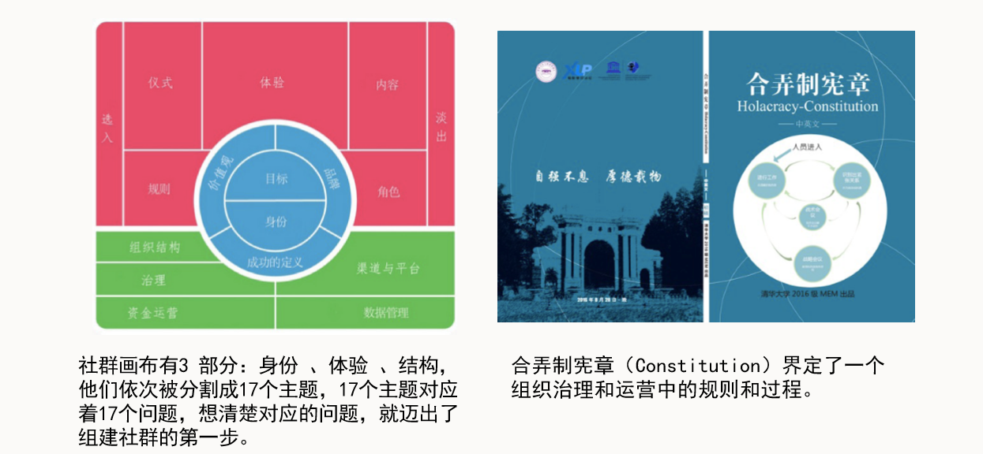

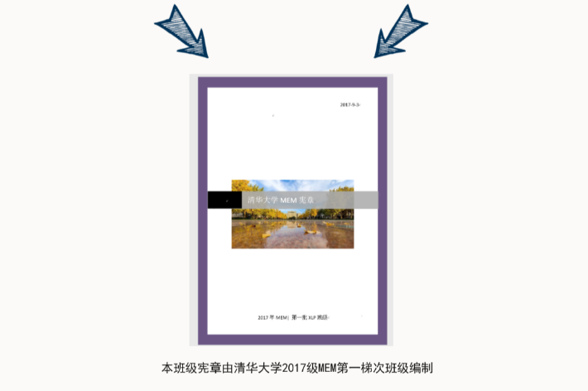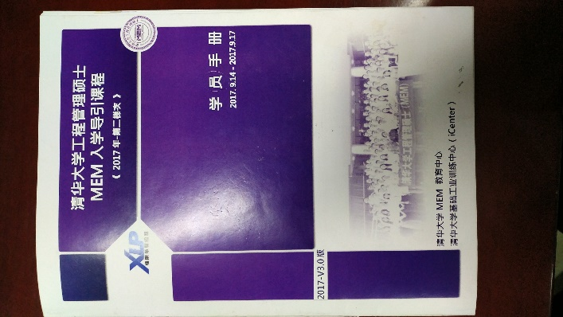

本宪章以全体MEM学生的共同目标为基础，制定了相应的规章制度及流程，是MEM班级管理的根本制度，具有最高的约束效力。全体MEM成员都必须以宪章规定作为根本的活动准则，并且负有维护宪章尊严、保证宪章实施的职责。

本梯次同学需要讨论班级宪章和班级的关系。并对上一梯次制定的班级宪章进行审查。

1.2辩论制定宪章的方法论

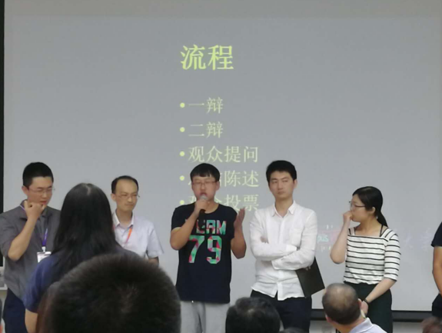

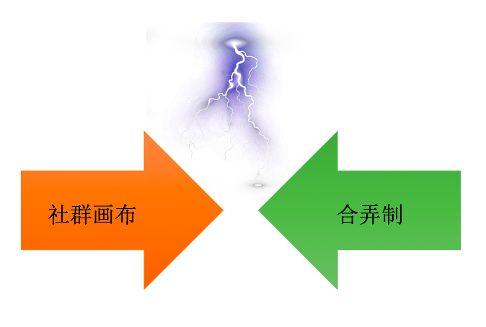

全班同学随机分为支持社群画布或者合弄制的两方，小组之间先互相进行辩论，最终由支持社群画布和支持合弄制的同学中，分别选拔出三位最佳辩手，组队进行终极辩论。

1. 制定班级宪章

2.1原则：

a．至少调动三分之二的同学参与

b. 有审稿机制

c．采用社群画布还是合弄制皆可，但需要在宪章中有所体现

d. 要体现清华大学研究生水准，世界一流工科水准

1. 社群之路
   1. 选举组长

组长由组员直接选举。慎重选择合适的组长，负责任的组长会带领大家完成艰难的极限挑战，并在以后的工作中源源不断帮助大家。

* 1. 选举班长

班长由组长代表间接选举。慎重选择合适的班长，综合能力足够的班长能带领大家在清华的舞台上做出更大成就。

* 1. 最想约会的人

谁是你最想约会的人，大胆约会吧，通过约会是不是很有收获……那就继续约会更多优秀的人吧。保持和优秀的人交往，最终你会变得更优秀！

* 1. 加入或组建圈子

每个人都会有怠惰和无能为力的时候，加入合适的圈子，让圈子帮助自己保持健康、正能量，也为圈子奉献资源和才华。人人为我、我为人人。

1. 终极汇报演出
   1. 时间：第四天下午举行
   2. 原则：
2. 终极汇演组委会应在第三天课程结束前组建完毕
3. 终极汇演组委会应至少调动三分之二的同学参与
4. 终极汇报演出应提前排练